Бюджетное учреждение культуры Удмуртской Республики
«Удмуртская республиканская библиотека для слепых»

Издания 2016 года

В первом полугодии 2016 года в рамках редакционно-издательской деятельности библиотекой были выпущены следующие издания:

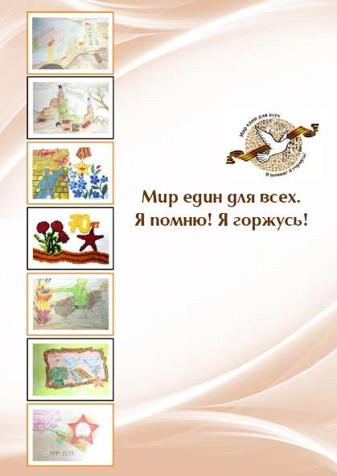
Мир един для всех. Я помню! Я горжусь [Текст] : сборник работ участников межрегионального фестиваля литературного творчества для детей с ограниченными возможностями здоровья / сост. М. Тратканова, Т. Дмитриева. – Ижевск: Удм. респ. библиотека для слепых, 2016.

В сборник вошли работы участников межрегионального фестиваля литературного творчества для детей с ограниченными возможностями здоровья «Мир един для всех. Я помню! Я горжусь!», организованного бюджетным учреждением культуры Удмуртской Республики «Удмуртская республиканская библиотека для слепых» в 2015 году в рамках Года литературы и празднования 70-й годовщины Победы в Великой Отечественной войне 1941-1945 гг.
Книга разделена на три блока: «Победа – это память!», «Наш край», «Симфония слов».

Категория «0+»

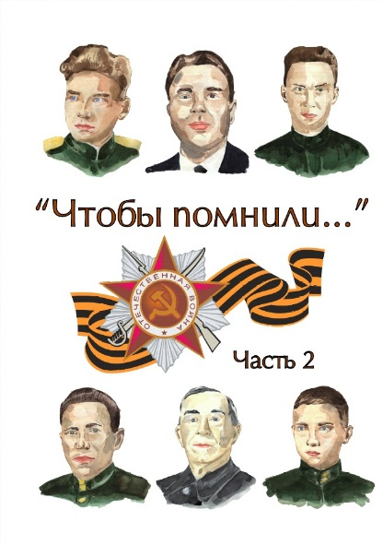
«Чтобы помнили…» [Текст] / сост. М. Алексеева ; ил. М. Алексеева. – Ижевск : Удм. респ. библиотека для слепых, 2016.

«Чтобы помнили…» [Шрифт Брайля] / сост. и ред. текста по системе Брайля М. Алексеева. – Ижевск : Удм. респ. библиотека для слепых, 2016.

Вторая часть книги о наших земляках, которые в годы войны были удостоены высшего звания за совершение подвига или выдающиеся заслуги и стали Героями Советского Союза.
Книга выпущена в крупношрифтовом и рельефно-точечном форматах.

Категория «12+»

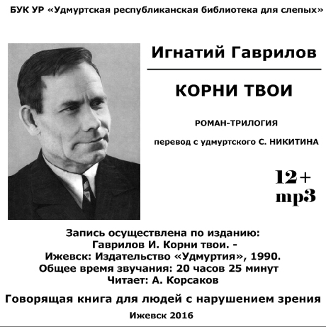
Гаврилов И. Корни твои [Электронный ресурс] : роман / читает А. Корсаков. – Ижевск : Удм. респ. библиотека для слепых, 2016.

Трилогия «Корни твои» по праву названа лучшим произведением удмуртского писателя Игнатия Гаврилова.
Автор глубоко и обстоятельно рисует строительство новой жизни в молодой автономной республике. Действие романа развертывается в маленькой деревушке Быдзымшур и в столице республики Ижевске, в Москве и на фронтах Отечественной войны. Трудными жизненными путями ведет автор своих героев, показывая рост и становление удмуртской интеллигенции.
Текст представлен в звуковом формате.

Категория «12+»

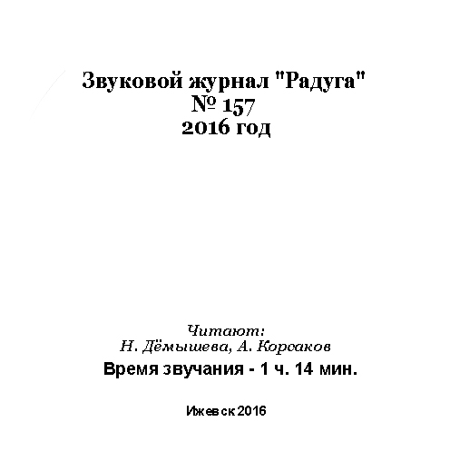
Радуга № 157 [Электронный ресурс] : респ. звук. журнал / читают А. Корсаков, Н. Демышева. – Ижевск : Удм. респ. библиотека для слепых, 2016.

Очередной выпуск журнала включает в себя традиционные рубрики «Социальная реабилитация», «В местных организациях ВОС», «Литературная страничка».

Категория «12+»

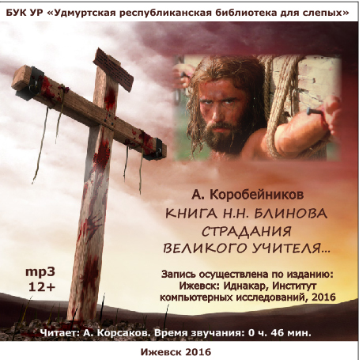
Коробейников А.В. Книга Н.Н. Блинова «Страдания великого учителя» [Электронный ресурс] / читает А. Корсаков. – Ижевск: Удм. респ. библиотека для слепых, 2016.

Аудиокнига представляет собой краткий авторский комментированный рассказ о последних днях земного пути Иисуса Христа.

Категория «12+»

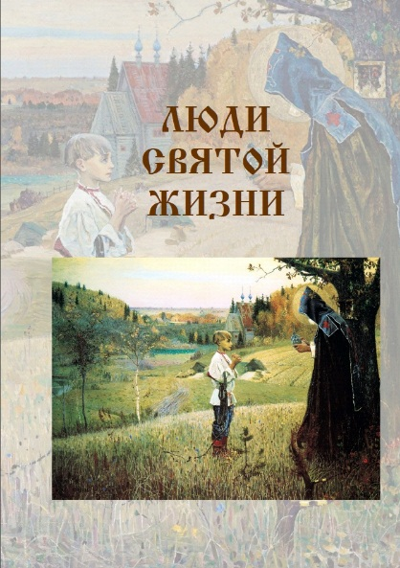
Коробейников А.В. Люди святой жизни [Шрифт Брайля]. – Ижевск: Удм. респ. библиотека для слепых, 2016.

Коробейников А.В. Люди святой жизни [Электронный ресурс] / читает А. Кузнецов. – Ижевск: Удм. респ. библиотека для слепых, 2016.

На фоне истории России в краткой доходчивой форме излагаются биографии людей, которые были причислены Русской Православной церковью к лику Святых.
Книга представлена в звуковом и рельефно-точечном форматах и сопровождается рельефно-графическими иллюстрациями.

Категория «12+»

Серия «Культурное наследие Удмуртии»

Ижевск. Городские легенды [Текст] : комплектное издание / сост. Т. Дмитриева. – Ижевск : Удм. респ. библиотека для слепых, 2016.

Ижевск. Городские легенды [Рельефная графика] : издание в рельеф.-графич. формате / сост. Т. Дмитриева ; ил. М. Алексеева. – Ижевск : Удм. респ. библиотека для слепых, 2016.

Книга рассказывает об объектах культурного наследия регионального значения города Ижевска и о людях, с именами которых они связаны. В издание вошли сведения об основателе Ижевского оружейного завода Андрее Федоровиче Дерябине, об одной из самых известных династий оружейников Петровых, о пивоваренном заводе и его создателе Иване Ивановиче Бодалеве, об Ижевской женской гимназии и монументе дружбы «Навеки с Россией».
Текст представлен в крупношрифтовом и рельефно-точечном форматах и сопровождается рельефно-графическим альбомом с изображениями памятников истории и культуры, расположенных на территории города Ижевска.

Категория «0+»

Серия «Поликультурное пространство»

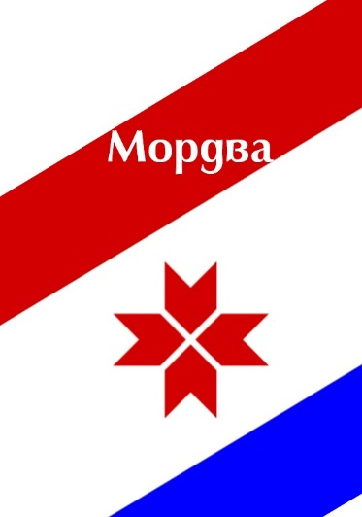

Татары [Текст] / сост. Н. Демышева. – Ижевск : Удм. респ. библиотека для слепых, 2016.

Татары [Шрифт Брайля] / сост. и ред. текста по системе Брайля Н. Демышева ; ил. М. Алексеева. – Ижевск : Удм. респ. библиотека для слепых, 2016.

Татары [Электронный ресурс] / читает Н. Демышева. – Ижевск : Удм. респ. библиотека для слепых, 2016.

Башкиры [Текст] / сост. Т. Дмитриева. – Ижевск : Удм. респ. библиотека для слепых, 2016.

Башкиры [Шрифт Брайля] / сост. и ред. текста по системе Брайля Т. Дмитриева ; ил. Т. Дмитриева. – Ижевск : Удм. респ. библиотека для слепых, 2016.

Мордва [Текст] / сост. Н. Демышева. – Ижевск : Удм. респ. библиотека для слепых, 2016.

Мордва [Шрифт Брайля] / сост. и ред. текста по системе Брайля Н. Демышева ; ил. Н. Демышева. – Ижевск : Удм. респ. библиотека для слепых, 2016.

Книги серии «Поликультурное пространство» посвящены титульным нациям Приволжского федерального округа.
В книгах отражены сведения об истории, культуре и традициях татарского, башкирского и мордовского народов.
Книги представлены в крупношрифтовом, звуковом и рельефно-точечном форматах.

Категория «0+»

